### 一、课时作业

###### 第一课时： 单色版画作业内容：

**作业1** 1 ) 单色版画可以使用哪些材料制作?

2) 单色版画有哪些独特的美感特征?

3) 要创作一幅好的单色版画应从哪几个方面入手?

**作业2:参考**图例步骤，选择制版材料尝试创作一幅单色版画。

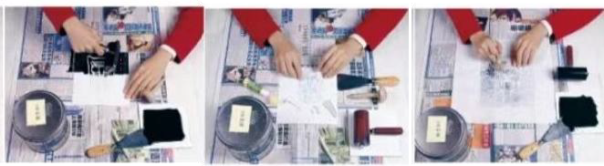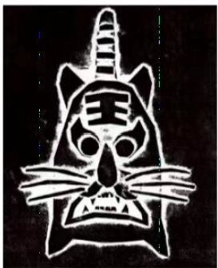

###### 评价量规

|  |  |  |
| --- | --- | --- |
| **评价** | **作业达成标准** | **完成水平** |
| 自评 | 1. 能否与同学交流创作思路。 2. 能否独立完成单色版画的制作。 |  |
| 互评 | 1. 作品的制作工艺和表现手法是否得当。 2. 作品能否呈现单色版画的美感特征。 3. 能否做到有序地制作，且具有环保意识。 |

**作业分析与设计意图：**

通过欣赏、分析，提升对版画的认识，作业形式以文字叙述和实践，培养学生对造型语言的运用能力， 体验单色版画的制作过程，引导学生理解运用单色的黑、白、灰关系去表现形象，灵活运用制版材料丰富单色版画的艺术效果，银炼学生动手实战的能力，提高学生对单色版画的认知。

###### 第二课时： 一版多色版画

**作业内容：**

**作业1**

|  |  |
| --- | --- |
| **序号** | **学习任务** |
| (1) | 从课本范例看， 一版多色版画的美感有什么特点? |
| (2) | 怎样调整颜色的干湿去适应吸水性不同的材料? |
| (3) | 生活用品中哪些地方用到套色印刷? |

**作业2**

选择自己喜爱的题材，设计好色彩，完成一幅一版多色吹塑纸版画。

**人的照片

**

**评价量规**

|  |  |  |
| --- | --- | --- |
| **评价** | **作业达成标准** | **完成水平** |
| 自评互评 | 造型是否新颖有趣，具有独创性。 |  |
| 画面中色彩分配、布局是否美观、合理。 |
| 是否已基本掌握制版、印刷技法，能独立完成本课作业。 |

**作业3**

1. 墙上挂着一幅画

   描述已自动生成**以小组形式为生活或学习用品设计一组一版多色装饰图案。**
2. **评价量规：**

|  |  |  |
| --- | --- | --- |
| **分值** | **作业达成标准** | **得分** |
| 1-5 | 你较为主动地参与小组合作，完成度较低。 |  |
| 5-15 | 你主动参与小组合作，参与探讨交流。 |
| 15-20 | 你积极参与小组合作，合作创作中表现突出。 |
| 20-25 | 你在小组合作中起到了主导作用，出色地完成了小组合作任务。 |

1. **作业分析与设计意图**

为调动学生的学习兴趣，提前演示简单的拓印过程将学生分组，以制作主题系列版画的形式完成作品制作过程中，给学生准备充分的材料，为学生提供充足的创作空间。小组学习的方式既有利于学生之间交流想法、相互启发和帮助，又能给学生的个人创作提供广阔的空间。作业3是在前两个作业的基础上将版画的学习与生活相结合，凸显艺术生活实际之间的密切关系。学生在小组学习中能认识到自我的价值和自我与整体之间的关系：既可独立操作，发挥应有的作用，又是整体中不可缺少的一部分，从而提高学生的自信心与学习合作的精神。

**六、单元质量检测作业**

(一)单元质量检测作业内容

— 、单项选择题

1 、 设计藏书票最大不超过()

A 、1cm B、5cm C、10cm D、20cm

2、 若张数的部分标示2/50代表此版画共印制了几张? ()

A.2 张 B.50 张 C.52 张 D、100 张

3 、 下列版画属阴刻版画的是()

1. 一群穿制服的人的黑白照

   描述已自动生成男人骑着摩托车的黑白照片

   描述已自动生成 B、